Atividade Extra

Um cliente entrou em contato, solicitando a criação no sistema da funcionalidade “Grupo de Usuários”. Através desta funcionalidade o cliente poderá criar grupos e vincular usuários aos grupos criados.

Dentro do menu “Usuários”, deverá ser criado o submenu “Grupo de Usuários”.

Ao clicar sobre o botão “Novo”, o sistema deverá exibir um formulário de criação de um novo grupo e vinculo com usuários.

Deverá ser possível vincular usuários no novo grupo de forma manual ou por arquivo padronizado com extensão .TXT

Deve haver uma tela para consultar o vinculo entre os usuários e os grupos criados.

1 - Utilizando qualquer um dos métodos de prototipação aprendidos, realize a prototipação das telas para que possam ser apresentadas para avaliação do cliente.

**Apresentação da tela com a funcionalidade de criar grupo de usuário.**

**Objetivo:**

Permitir criar um grupo e vincular usuários aos grupos criados.

1. Pagina com o sub-menu “Grupo de Usuário” dentro do menu “Usuário”.

Na pagina inicial do sistema terá um menu “Usuário” e dentro dele conterá o sub-menu que levara para pagina quem conterá a funcionalidade de criar um novo grupo de usuários, essa funcionalidade está na tela de grupos.

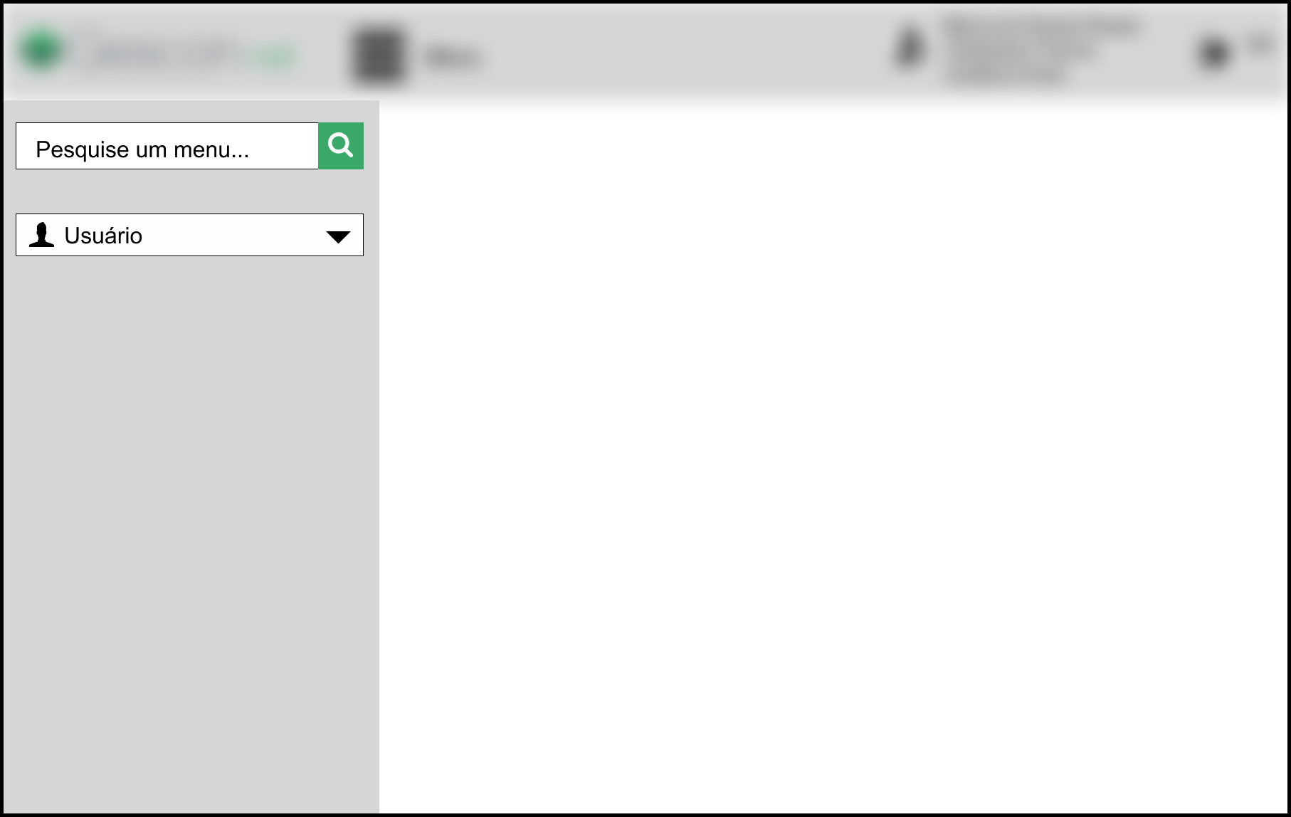

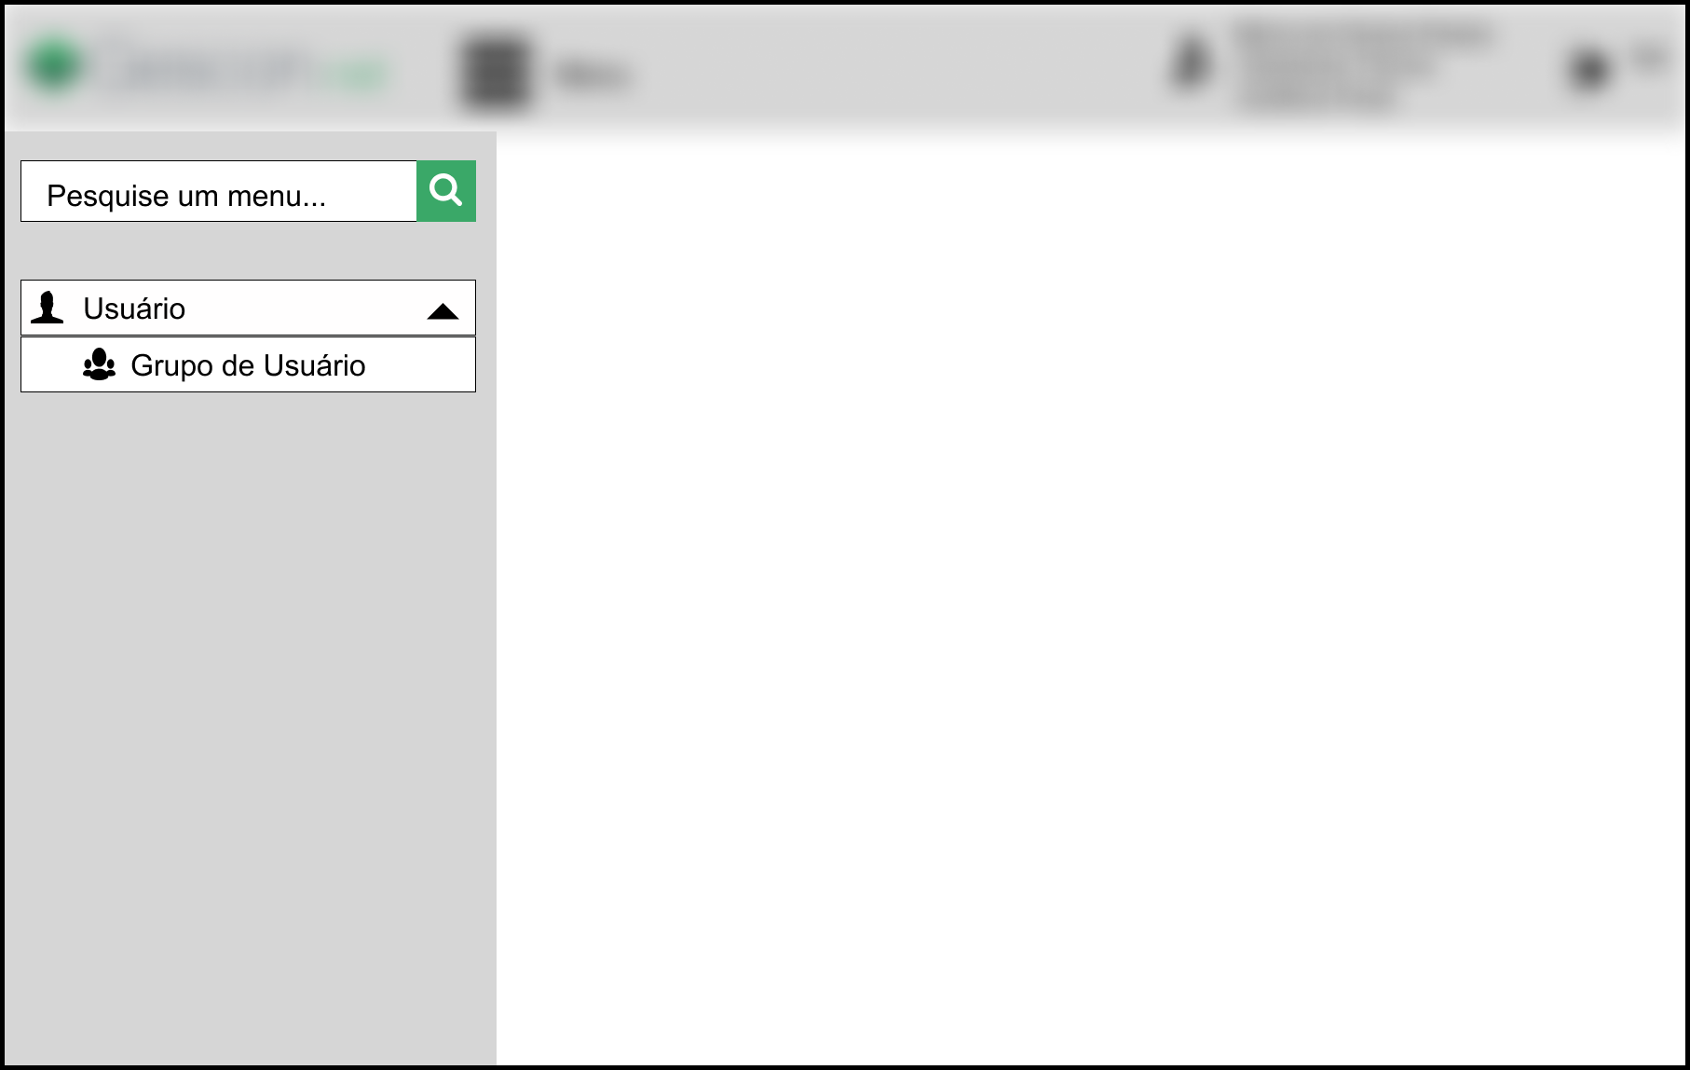

2. Tela de grupo criados.

Nas tela de grupo criado conterá o Botão “Novo” com a finalidade de criar um novo grupo assim abrindo a tela de cadastro de novo grupo, também conterá a listagem de grupo com o nome do grupo, a data de criação o número de participantes, a possibilidade de visualizar quem está no grupo e a de adicionar novas pessoas.

Tem um filtro que mostrar quantos grupos devem se exibido na pagina, tem um passador de pagina caso acha muitos grupos.

Há também a possibilidade de adicionar vincular pessoas a um grupo através de um arquivo txt.

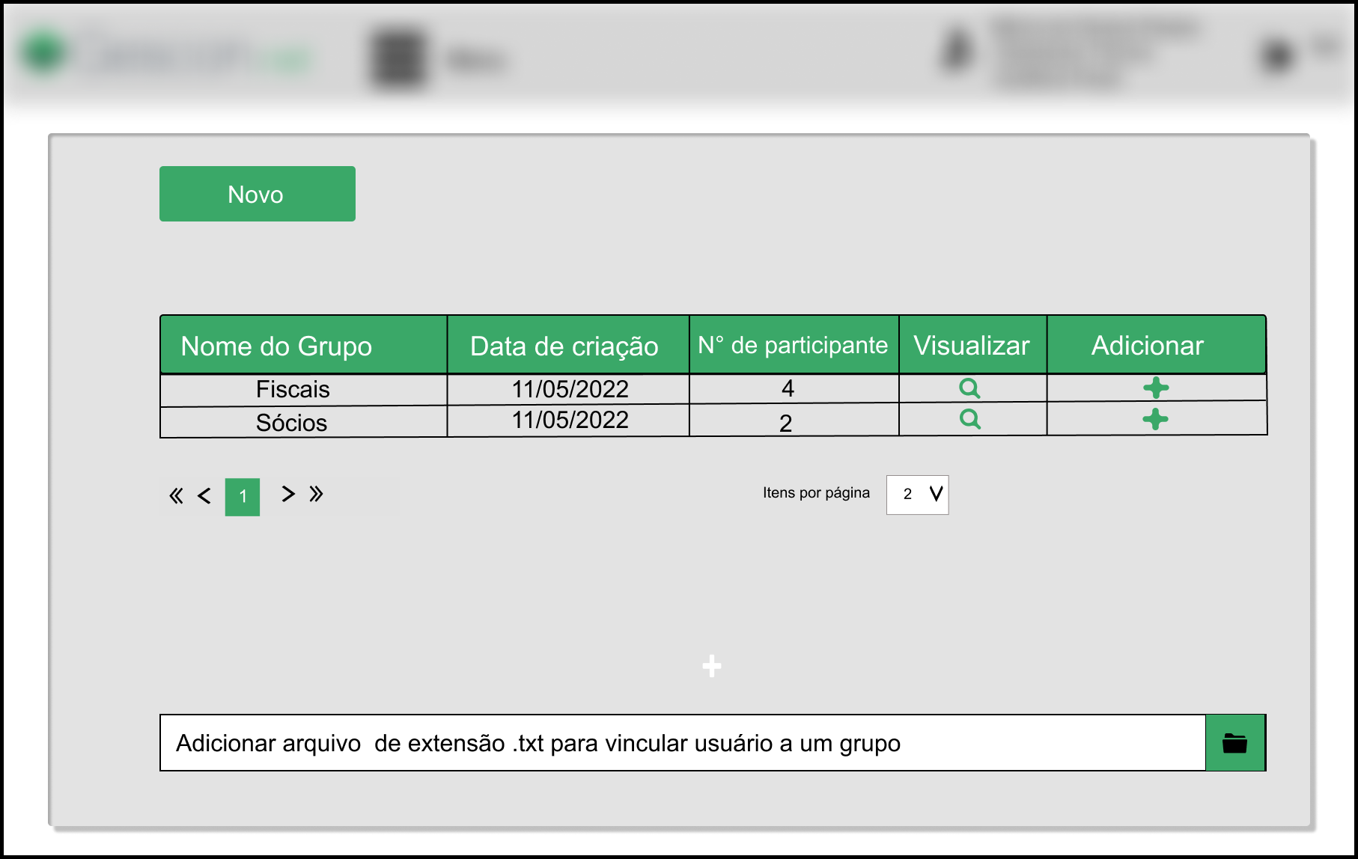

3. Tela de criação de grupo

Na pagina que aparecera ao clicar no botão “Novo” terá um formulário que solicitara os dados de criação do grupo junto com a possibilidade de já adicionar pessoa ao grupo e também tera que da uma ou mais permissões que esse grupo possuíra, como emitir nota fiscal.

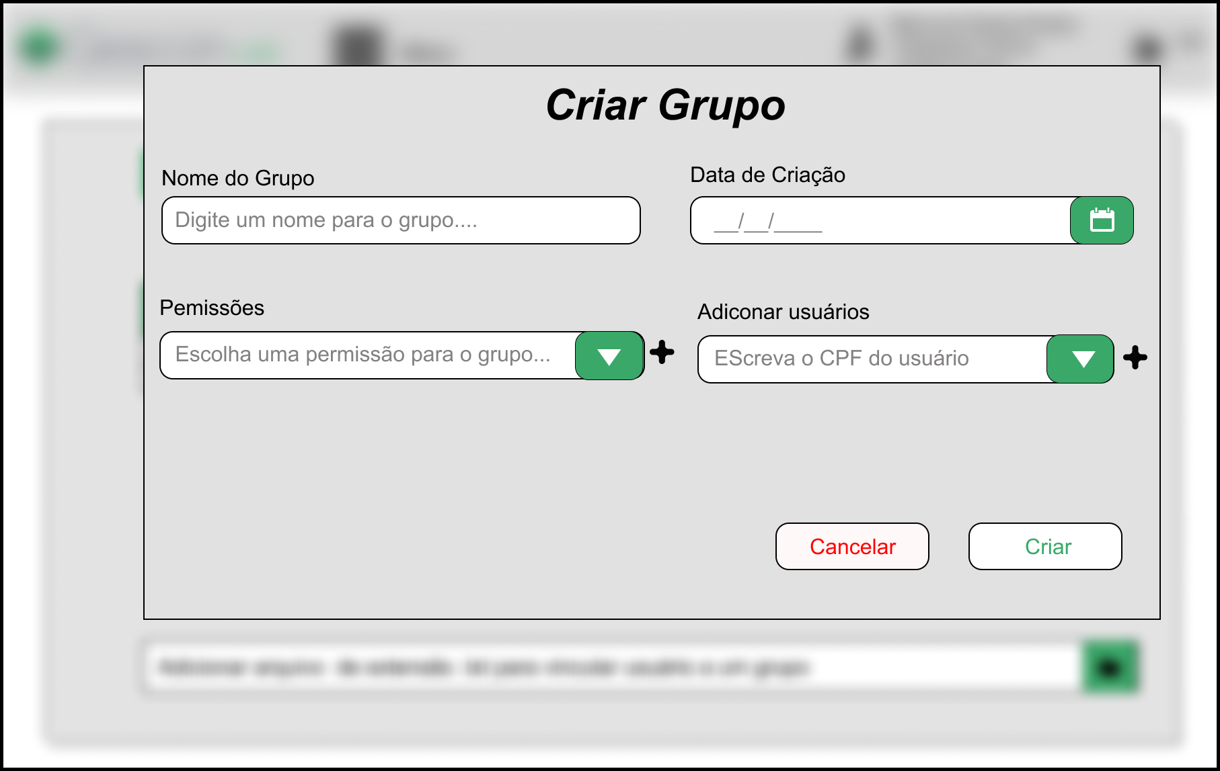

4. Tela de pessoas vinculadas ao grupo

Nessa tela irar mostrar as pessoas vinculadas ao grupo selecionado ao clicar na lupa, assim exibindo seu nome, CPF, cargo, a data de inclusão das pessoas no grupo e também da a possibilidade de remover as pessoas do grupo no ícone de lixeira.

